«Компьютерные технологии»

Лабораторная работа № 5
Построение имитационной модели двигателя постоянного тока с независимым возбуждением

Цель работы: проанализировать динамический процесс на примере электропривода. Составить блок-схему приводной системы в Simulink, которая описывается физические свойства данной системы. Построить графики зависимости и сделать выводы.

Построение имитационной модели в Simulink
Реализуем имитацию нашей математической модели. Для чего используем параметры модели как у двигателя постоянного тока с независимым возбуждением:
J=6,2*10⁻⁶ Н*м*с²; k_{m}=0,023 Н*м*А⁻¹; R=3,8 Ом; L=0,0057
Гн; k_{w}=0,098 в*с*рад⁻¹.
Механическая постоянная времени рассматриваемого объекта управления
$τ_{m}=\frac{\text{JR}}{k_{m}k_{ω}}=0\text{.}\text{0105}\overset{}{}c\text{.}$
Постоянная времени электрической цепи $τ_{э}=L/R=1\text{.}5⋅{\text{10}}^{−3}\overset{}{}c\text{.}$ Здесь отношение ${τ_{m}}/{τ_{ω}}≈\text{15}$. Что позволяет не учитывать электрические процессы при синтезе алгоритмов, поскольку они протекают существенно быстрее механических.
Уравнения исследуемой системы:
$\begin{aligned}J\frac{dω}{\text{dt}}=k_{m}I+M_{c},\overset{}{}\frac{dα}{\text{dt}}=ω, \\ L\frac{\text{dI}}{\text{dt}}+\text{RI}=u−k_{ω}ω, \\ u=\text{ρλ}\int{(ω^{0}}−ω)\text{dt}−\text{ρω}, \\ ω^{0}(ϕ,\overset{˙}{ϕ})=\frac{i}{λ}[\frac{1}{τ_{ϕ^{2}}}(ϕ^{0}−ϕ)−(\frac{\sqrt{2}}{τ_{ϕ}}−λ)\overset{˙}{ϕ}]\text{.}\end{aligned}$
Законами управления по угловой скорости и угловому положению являются последние два соотношения.
Рассчитаем остальные параметры $λ$, $ρ$ и $τ_{ϕ}$. Примем постоянную времени по угловой скорости $τ_{ω}≈6\text{.}6τ_{m}=0\text{.}\text{07}\overset{}{}c\text{.}$ Таким образом мы реализуем не наиболее быстрые переходные процессы. В этом случае $λ=τ_{ω^{−1}}≈\text{14}\text{.}3$. Вычислим постоянную времени $τ_{ε}=τ_{э}=1\text{.}5⋅{\text{10}}^{−3}\overset{}{}c\text{.}$ Теперь можем вычислить $ρ=\frac{\text{JR}}{k_{m}}\frac{τ_{m}−τ_{ε}}{τ_{ε}τ_{m}}=0\text{.}\text{566}\text{.}$Назначим постоянную времени $τ_{ϕ}=3τ_{ω}=0\text{.}\text{21}\overset{}{}c\text{.}$ Коэффициент передачи редуктора принят равным $i={\text{10}}^{3}\text{.}$
На ниже приведенном рисунке изображена модель электропривода, реализованная в MATLAB с помощью программы Simulink.
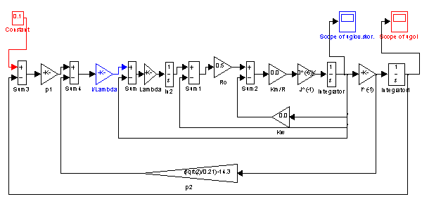
1.1. Имитационная модель в Simulink

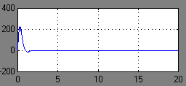
Рис. 1.2. Зависимость угловой скорости от времени
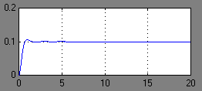
Рис. 1.3. Зависимость угла поворота от времени

На рис. 1.2 и рис. 1.3 приведены результаты моделирования осуществлённого с помощью системы изображенной на .1.
В процессе выполнения курсовой работы была также построена математическая модель электропривода по общей методике. Для этого применялись формулы:
$\begin{aligned}u(t)=\frac{ρ_{ϕ}}{τ_{ϕ^{2}}}\int{(ϕ^{0}−ϕ)\text{dt}−2ρ_{ϕ}\frac{ζ}{τ_{ϕ}}}ϕ−ρ_{ϕ}\overset{˙}{ϕ}, \\ \overset{¨}{ϕ}=\frac{k_{m}}{\text{JR}}(i^{−1}u−k_{ω}\overset{˙}{ϕ})\text{.}\end{aligned}$
Ниже приводится описанная модель
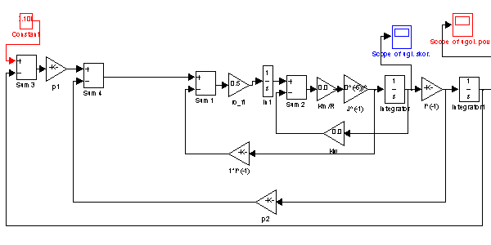
Рис 1.4 Имитационная модель в Simulink, построенная по общей методике
Результаты работы данной модели:

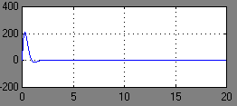
Рис. 1.5 Зависимость угловой скорости от времени
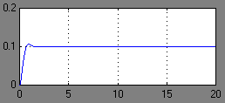
Рис. 1.6 Зависимость угла поворота от времени

Эксперименты с варьированием параметров модели
Для понимания поведения системы при различных значениях параметров проведите следующие эксперименты:
Рассмотрим реакцию системы при разных значениях параметра i.
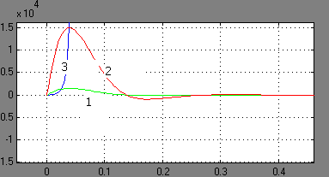
Рис 2.1 Зависимость угловой скорости от времени при варьирование параметра i
На рис. 2.1 приведена реакция системы при различных значениях i (цифрами обозначены: 1 - i =10⁻²; 2 - i =10⁻³; 3 - i =10⁻⁴;). Динамика изменения угла поворота при варьировании параметра i практически не изменяется. Из эксперимента видно, что коэффициент передачи редуктора i природным образом влияет на динамику системы, и ,что увеличение коэффициента приводит к увеличению максимальной амплитуды угловой скорости.

Рассмотрим реакцию системы при разных значениях параметра J.

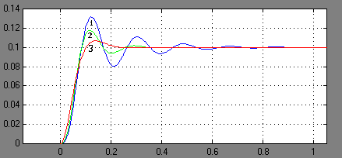

Рис 2.2 Зависимость угла поворота от времени при варьирование параметра J
На рис. 2.2 приведена реакция системы при различных значениях J (цифрами обозначены: 1 - J =6,2*10^{-4,8}; 2 - J =6,2*10⁻⁵; 3 - J =6,2*10⁻⁶;). Динамика изменения угловой скорости при варьировании параметра J соответствует динамике изменения угла поворота, в связи с чем здесь не приводится. Из эксперимента видно, что увеличение момента инерции J приводит к уменьшению времени переходного процесса, что соответствует использованной модели, так как в ней применяется блок со значением J⁻¹.
Также был проведен эксперимент, задачей которого ставилось достичь наиболее быстрых переходных процессов. Для чего был осуществлен пересчет следующих переменных:
$$τ_{ω}=τ_{m}=0\text{.}\text{0105},\overset{}{}λ=τ_{ω^{−1}}≈\text{95}\text{.}\text{23},\overset{}{}τ_{ϕ}=3τ_{ω}=0\text{.}\text{0315}\text{.}$$
Ниже приведены результаты работы данной модели:

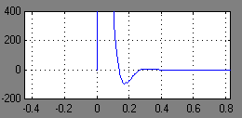
Рис 2.3 Зависимость угловой скорости от времени
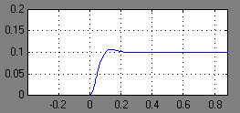
Рис 2.4 Зависимость угла поворота от времени

